DEAD or ALIVE

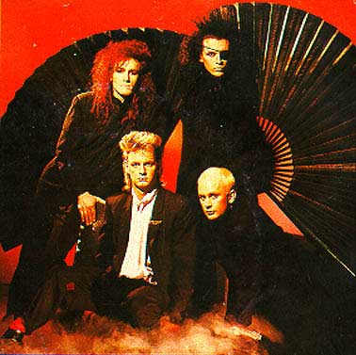

Nel 1980 due giovani di Liverpool, Pete Burns e Steve Coy, decisero dar vita ad un gruppo che fino ad oggi sarebbe rimasto essenzialmente un duo. Dopo quattro anni di palestra musicale a Londra, firmarono per la Epic ed in breve la loro carriera prese il volo grazie all'aiuto della celeberrima triade Stock-Aitken-Watermann, che nell'agosto 1984 produsse il loro primo singolo, You Spin Me Round, una hit che entrò nella Top Ten americana e raggiunse i primi posti un po' in tutto il mondo.
Dopo altri quattro anni, tre album alle spalle e almeno un altro fortunatissimo singolo (Brand New Lover, 1986), la collaborazione con i tre produttori cominciò ad annoiare il duo, che scelse di cambiare stile e di agire in piena autonomia. Da allora i Dead Or Alive hanno pubblicato altri album.
Ad oggi sono accolti da una platea molto consolidata anche se non numerosissima.

You spin me round video: http://www.youtube.com/watch?v=ZUatnbaNfEo

